Hej,
Nu är det dags för klädbeställning och då vi har haft väldigt bra vinst på våra försäljningar och från kiosken vid poolspel kommer vi i år köpa in en täckjacka till alla spelare i laget som vill ha den!
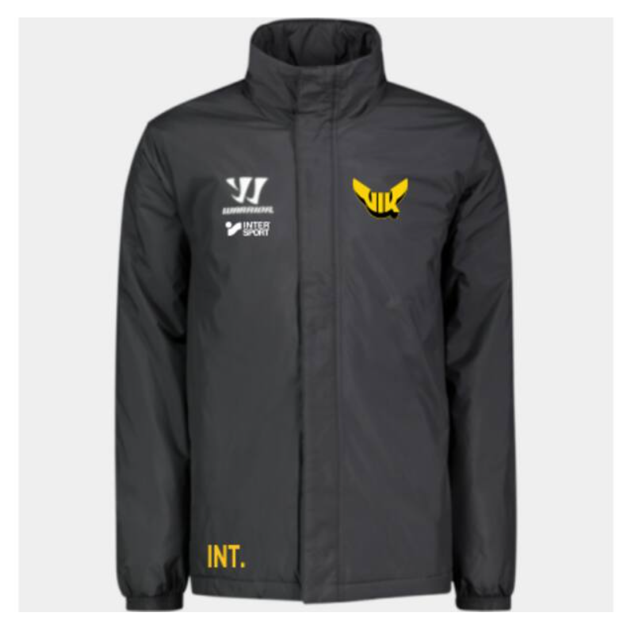
För de som önskar går det att beställa täckbyxor och mjukisdressen i samma beställning men dessa kläder betalar man själv!
Via länken nedan registerar ni vilken storlek ni vill ha på jackan samt storlekar och initialer om ni vill beställa övriga kläder.
Senast den 24:e september behöver vi få in alla storlekar. Registerar man ingen storlek så får man ingen jacka.
Länk till formuläret
https://forms.gle/LZ3QpBugGTmEXPc87

Frågor tar vi på föräldrarmötet!

Hälsningar
Föräldrargruppen

